Tjoekbal

Benodigdheden
- 2 tjoeks
- 1 handbal
- 6 turnmatjes
- 2 banken
- 3 lintjes van dezelfde kleur
- 1 lintje van een andere kleur
- stopwatch
- fluitje
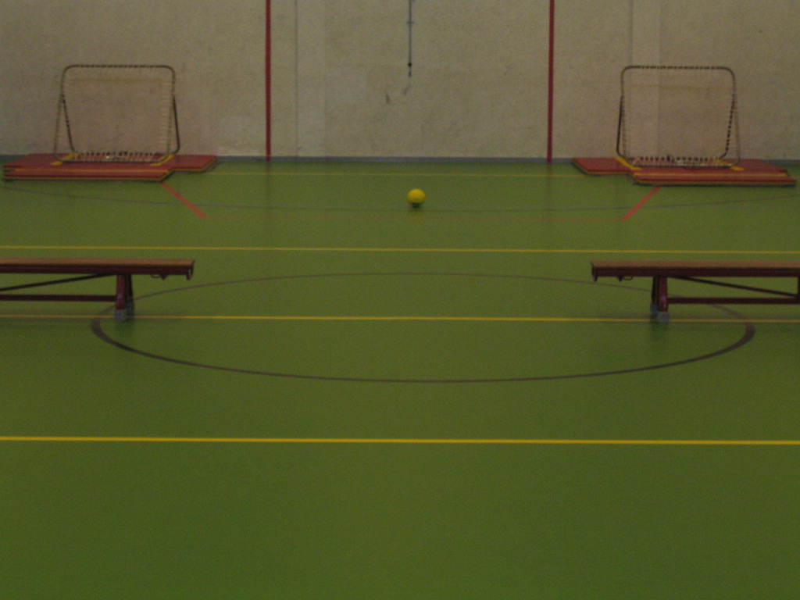

Klaarzetten
Twee tjoeks aan de zijkanten van het veld met onder elke tjoek 3 turnmatjes.

Regels
- Je begint het spel met een sprongbal(2 spelers staan naast elkaar, de bal wordt tussen hen in naar boven gegooid).
- Je mag niet lopen of dribbelen met de bal.
- Op de banken kun je recht van aanval(rva) halen door deze met de bal in de hand aan te tikken.
- Je mag niet op de matjes rond de tjoeks komen.
- Je scoort en punt door de bal zo in de tjoek te gooien dat een medespeler de bal vangt.
- Na een score mag je doorspelen maar moet je wel weer eerst opnieuw rva halen.
- De kameleon mag niet scoren.
- Wanneer de bal uitgaat, achter de banken of tegen de muur gaat, is het balbezit voor de tegenpartij.
Bij 7 spelers wordt 4-3 gespeeld met een kameleon bij de balbezittende partij.
Bij 8 spelers is er een scheidsrechter die naar 3 minuten met iemand wisselt.

